*UNIVERSIDAD NACIONAL DE LA MATANZA*

*DEPARTAMENTO DE INGENIERÍA E INVESTIGACIONES TECNOLÓGICAS*

**ANÁLISIS DE SOFTWARE**

**TP-Clínica**

**Profesores:**

Vinjoy, Marcelo Daniel

Landaburu, Roberto Eduardo

Del Ben, Enzo Antonio

Agustín, Gustavo Ariel

**Grupo N° 12**

**Comisión:** 5900

**Integrantes:**

Leon Fuentes Ana Belen DNI: 38.059.374

Benitez Sergio Javier DNI: 38.445.441

Crescente Maximiliano Nicolas DNI: 35.959.751

Amado Córdoba Lucas Nahuel DNI: 37.839.602

Pizarro, Yanina Lucía DNI: 37.649.685

Benitez, Gerardo DNI: 25.883.409

Ponchioni Sergio Hernán DNI: 36.699.423

Índice

Instrucciones y requisitos del paquete software 2

Informe de pruebas: 3

1. Pruebas de recuperación 3

2. Pruebas de seguridad 3

3. Pruebas de resistencia 4

4. Pruebas de rendimiento 5

5. Encuestas de usuario 5

Modelo de Calidad 17

Algoritmo para obtención del nivel de calidad alcanzado 17

Características y Subcaracterísticas Utilizadas: 17

Niveles de Puntuación 17

Criterios de evaluación 17

Resultados 21

Modelo de Calidad 23

Manual de Usuario 24

Introducción 24

Instalación 24

Iniciar Sesión 26

Menú Principal 27

Cambiar Clave 27

Ingreso de Datos 28

Informes 30

Pruebas de caja blanca 32

McCabe 32

Complejidad ciclomática 33

Casos de prueba 33

Cobertura 35

Cobertura de sentencias 36

Cobertura de Decisión 36

Pruebas de caja negra 37

Condiciones de prueba de la clínica 37

Clases de equivalencia 37

Casos de pruebas 38

# Instrucciones y requisitos del paquete software

Requisitos:

-Java versión 1.4.0 o superior.

-1.4M de espacio en disco.

-Compatible con Windows XP, vista y versiones superiores.

- 50KB de Memoria RAM.

Descripción del producto:

**Clinica-Los_Laureles** es una herramienta para ayudar en las actividades administrativas de un hospital o clínica, de manera eficiente y de fácil entendimiento para cualquier usuario. Evita la tediosa labor de recordar códigos para los registros ya que el sistema maneja una asignación de códigos automática. Permite ver informes de manera sencilla gracias a la carga automática de los registros. Posee una buena seguridad de los datos ya que el programa tiene una clave de acceso y los archivos utilizados son encriptados.

Funcionalidades:

-Registro de pacientes, médicos y citas.

-Cambio de Clave de seguridad.

-Informes de médicos por pacientes y de médicos por sus especialidades.

El paquete contiene:

-Carpeta bin con los archivos necesarios para el sistema (no los toque).

-Clinica.exe que es el ejecutable de la aplicación.

-Manual de Usuario.

-Informe de pruebas.

# Informe de pruebas:

Se realizaron las siguientes pruebas sobre el sistema:

## Pruebas de recuperación

Consisten en forzar el fallo del software y comprobar que la recuperación se lleva a cabo de manera correcta, devolviendo al sistema a un estado coherente.

Se probó remover uno de los archivos externos del sistema durante la ejecución durante la registración de un dato para ver el comportamiento del mismo, a lo que el sistema informo el problema con un mensaje y regresando a la interfaz anterior.

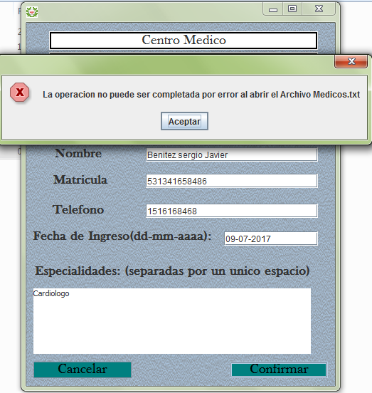

## Pruebas de seguridad

Intentan verificar que los mecanismos de protección incorporados al sistema lo protegerán, de hecho, de penetraciones inadecuadas.

El archivo es un ejecutable sin extensión .jar para evitar la lectura del código fuente, y todos los archivos externos están encriptados.

#### Archivo ejecutable

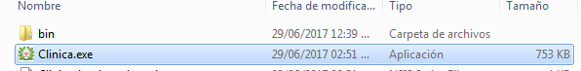

#### Archivo Encriptado

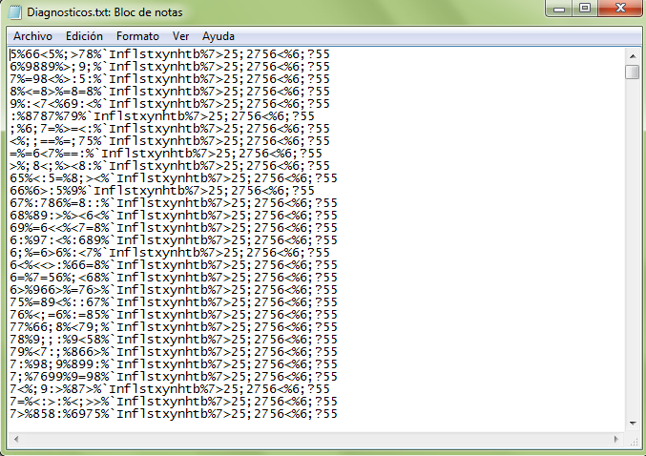

## Pruebas de resistencia

Estas pruebas están diseñadas para que el sistema requiera recursos en cantidad, frecuencia o volumen anormales. La idea es intentar que el sistema se venga abajo por la excesiva tensión a la que se lo somete.

Se cargo un volumen de 9000 médicos aprox. Y 9000 pacientes aprox. en los archivos para evaluar el rendimiento del software, a lo que el sistema funciono con total naturalidad, sin ralentización, sin tardanzas de respuestas ni de interfaces.

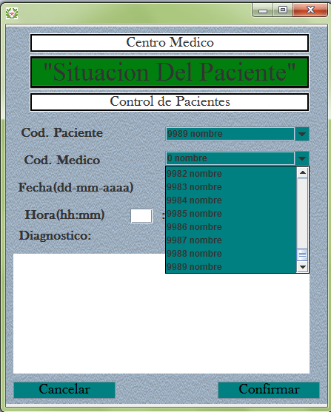

## Pruebas de rendimiento

Es inaceptable que el software proporcione las funciones requeridas fuera de las condiciones de rendimiento exigidas.

El sistema no demora más de 3 segundos en mostrar cada interfaz, el acceso a los archivos es de 5 segundos más tardar, la carga de los datos no demora más de 5 segundos, el registrar no demora más de 3 segundos.

## Encuestas de usuario

Indique su nivel de satisfacción de las siguientes sentencias, donde:

* Buena = 2
* Regular = 1
* Mala = 0

1. El software tiene una presentación muy atractiva = **Usabilidad: Capacidad de ser atractivo para el usuario.**

**NIVEL DE SATISFACCION:**

1. Este software responde rápidamente a los insumos = **Eficiencia: Comportamiento frente al tiempo.**

**NIVEL DE SATISFACCION:**

1. El software no se detuvo inesperadamente = **Fiabilidad: Tolerancia a fallos.**

**NIVEL DE SATISFACCION:**

1. El software requiere de pocos recursos de procesador y memoria para operar = **Eficiencia: Utilización de recursos.**

**NIVEL DE SATISFACCION:**

1. La información de ayuda propuesta por este software es útil = **Usabilidad: Capacidad de ser entendido.**

**NIVEL DE SATISFACCION:**

1. El sistema funciona sin problemas en máquinas con diferente sistemas operativos = **Portabilidad: Adaptabilidad.**

**NIVEL DE SATISFACCION:**

1. El sistema es Fácil de instalar = **Portabilidad: Instabilidad.**

**NIVEL DE SATISFACCION:**

1. El software siempre ha hecho lo que yo esperaba = **Funcionabilidad: Exactitud de los resultados.**

**NIVEL DE SATISFACCION:**

1. Este software es realmente muy fácil de usar = **Usabilidad: Capacidad de ser operado.**

**NIVEL DE SATISFACCION:**

1. La seguridad para ingresar al sistema es adecuada = **Funcionabilidad: seguridad de acceso.**

**NIVEL DE SATISFACCION:**

1. El sistema se recuperó adecuadamente de una falla grave = **Fiabilidad: Capacidad de recuperación de errores.**

**NIVEL DE SATISFACCION:**

**Encuesta 1**

Encuestas De usuario: Indique su nivel de satisfacción de las siguientes sentencias, donde:

* Buena = 2
* Regular = 1
* Mala = 0

1. El software tiene una presentación muy atractiva = **Usabilidad: Capacidad de ser atractivo para el usuario.**

**NIVEL DE SATISFACCION: BUENA**

1. Este software responde rápidamente a los insumos = **Eficiencia: Comportamiento frente al tiempo.**

**NIVEL DE SATISFACCION: BUENA**

1. El software no se detuvo inesperadamente = **Fiabilidad: Tolerancia a fallos.**

**NIVEL DE SATISFACCION: BUENA**

1. El software requiere de pocos recursos de procesador y memoria para operar = **Eficiencia: Utilización de recursos.**

**NIVEL DE SATISFACCION: BUENA**

1. La información de ayuda propuesta por este software es útil = **Usabilidad: Capacidad de ser entendido.**

**NIVEL DE SATISFACCION: REGULAR**

1. El sistema funciona sin problemas en máquinas con diferente sistemas operativos = **Portabilidad: Adaptabilidad.**

**NIVEL DE SATISFACCION: REGULAR**

1. El sistema es Fácil de instalar = **Portabilidad: Instabilidad.**

**NIVEL DE SATISFACCION: BUENA**

1. El software siempre ha hecho lo que yo esperaba = **Funcionabilidad: Exactitud de los resultados.**

**NIVEL DE SATISFACCION: REGULAR**

1. Este software es realmente muy fácil de usar = **Usabilidad: Capacidad de ser operado.**

**NIVEL DE SATISFACCION: REGULAR**

1. La seguridad para ingresar al sistema es adecuada = **Funcionabilidad: seguridad de acceso.**

**NIVEL DE SATISFACCION: BUENA**

1. El sistema se recuperó adecuadamente de una falla grave = **Fiabilidad: Capacidad de recuperación de errores.**

**NIVEL DE SATISFACCION: BUENA**

|  |  |  |  |  |
| --- | --- | --- | --- | --- |
| **Funcionabilidad** | **Usabilidad** | **Eficiencia** | **Fiabilidad** | **Portabilidad** |
| **1+2 = 3** | **2+1+1 = 4** | **2+2 = 4** | **2+2 = 4** | **1+2 = 3** |

**Encuesta 2**

Encuestas De usuario: Indique su nivel de satisfacción de las siguientes sentencias, donde:

* Buena = 2
* Regular = 1
* Mala = 0

1. El software tiene una presentación muy atractiva = **Usabilidad: Capacidad de ser atractivo para el usuario.**

**NIVEL DE SATISFACCION: MALA**

1. Este software responde rápidamente a los insumos = **Eficiencia: Comportamiento frente al tiempo.**

**NIVEL DE SATISFACCION: BUENA**

1. El software no se detuvo inesperadamente = **Fiabilidad: Tolerancia a fallos.**

**NIVEL DE SATISFACCION: BUENA**

1. El software requiere de pocos recursos de procesador y memoria para operar = **Eficiencia: Utilización de recursos.**

**NIVEL DE SATISFACCION: REGULAR**

1. La información de ayuda propuesta por este software es útil = **Usabilidad: Capacidad de ser entendido.**

**NIVEL DE SATISFACCION: BUENA**

1. El sistema funciona sin problemas en máquinas con diferente sistemas operativos = **Portabilidad: Adaptabilidad.**

**NIVEL DE SATISFACCION: BUENA**

1. El sistema es Fácil de instalar = **Portabilidad: Instabilidad.**

**NIVEL DE SATISFACCION: BUENA**

1. El software siempre ha hecho lo que yo esperaba = **Funcionabilidad: Exactitud de los resultados.**

**NIVEL DE SATISFACCION: BUENA**

1. Este software es realmente muy fácil de usar = **Usabilidad: Capacidad de ser operado.**

**NIVEL DE SATISFACCION: BUENA**

1. La seguridad para ingresar al sistema es adecuada = **Funcionabilidad: seguridad de acceso.**

**NIVEL DE SATISFACCION: BUENA**

1. El sistema se recuperó adecuadamente de una falla grave = **Fiabilidad: Capacidad de recuperación de errores.**

**NIVEL DE SATISFACCION: BUENA**

|  |  |  |  |  |
| --- | --- | --- | --- | --- |
| **Funcionabilidad** | **Usabilidad** | **Eficiencia** | **Fiabilidad** | **Portabilidad** |
| **2+2 = 4** | **0+2+2 = 4** | **2+1 = 3** | **2+2 = 4** | **2+2 = 4** |

**Encuesta 3**

Encuestas De usuario: Indique su nivel de satisfacción de las siguientes sentencias, donde:

* Buena = 2
* Regular = 1
* Mala = 0

1. El software tiene una presentación muy atractiva = **Usabilidad: Capacidad de ser atractivo para el usuario.**

**NIVEL DE SATISFACCION: REGULAR**

1. Este software responde rápidamente a los insumos = **Eficiencia: Comportamiento frente al tiempo.**

**NIVEL DE SATISFACCION: BUENA**

1. El software no se detuvo inesperadamente = **Fiabilidad: Tolerancia a fallos.**

**NIVEL DE SATISFACCION: REGULAR**

1. El software requiere de pocos recursos de procesador y memoria para operar = **Eficiencia: Utilización de recursos.**

**NIVEL DE SATISFACCION: BUENA**

1. La información de ayuda propuesta por este software es útil = **Usabilidad: Capacidad de ser entendido.**

**NIVEL DE SATISFACCION: REGULAR**

1. El sistema funciona sin problemas en máquinas con diferente sistemas operativos = **Portabilidad: Adaptabilidad.**

**NIVEL DE SATISFACCION: BUENA**

1. El sistema es Fácil de instalar = **Portabilidad: Instabilidad.**

**NIVEL DE SATISFACCION: BUENA**

1. El software siempre ha hecho lo que yo esperaba = **Funcionabilidad: Exactitud de los resultados.**

**NIVEL DE SATISFACCION: BUENA**

1. Este software es realmente muy fácil de usar = **Usabilidad: Capacidad de ser operado.**

**NIVEL DE SATISFACCION: BUENA**

1. La seguridad para ingresar al sistema es adecuada = **Funcionabilidad: seguridad de acceso.**

**NIVEL DE SATISFACCION: REGULAR**

1. El sistema se recuperó adecuadamente de una falla grave = **Fiabilidad: Capacidad de recuperación de errores.**

**NIVEL DE SATISFACCION: BUENA**

|  |  |  |  |  |
| --- | --- | --- | --- | --- |
| **Funcionabilidad** | **Usabilidad** | **Eficiencia** | **Fiabilidad** | **Portabilidad** |
| **2+1 = 3** | **1+1+2 = 4** | **2+2 = 4** | **1+2 = 3** | **2+2 = 4** |

**Encuesta 4**

Encuestas De usuario: Indique su nivel de satisfacción de las siguientes sentencias, donde:

* Buena = 2
* Regular = 1
* Mala = 0

1. El software tiene una presentación muy atractiva = **Usabilidad: Capacidad de ser atractivo para el usuario.**

**NIVEL DE SATISFACCION: BUENA**

1. Este software responde rápidamente a los insumos = **Eficiencia: Comportamiento frente al tiempo.**

**NIVEL DE SATISFACCION: BUENA**

1. El software no se detuvo inesperadamente = **Fiabilidad: Tolerancia a fallos.**

**NIVEL DE SATISFACCION: BUENA**

1. El software requiere de pocos recursos de procesador y memoria para operar = **Eficiencia: Utilización de recursos.**

**NIVEL DE SATISFACCION: BUENA**

1. La información de ayuda propuesta por este software es útil = **Usabilidad: Capacidad de ser entendido.**

**NIVEL DE SATISFACCION: BUENA**

1. El sistema funciona sin problemas en máquinas con diferente sistemas operativos = **Portabilidad: Adaptabilidad.**

**NIVEL DE SATISFACCION: BUENA**

1. El sistema es Fácil de instalar = **Portabilidad: Instabilidad.**

**NIVEL DE SATISFACCION: BUENA**

1. El software siempre ha hecho lo que yo esperaba = **Funcionabilidad: Exactitud de los resultados.**

**NIVEL DE SATISFACCION: BUENA**

1. Este software es realmente muy fácil de usar = **Usabilidad: Capacidad de ser operado.**

**NIVEL DE SATISFACCION: BUENA**

1. La seguridad para ingresar al sistema es adecuada = **Funcionabilidad: seguridad de acceso.**

**NIVEL DE SATISFACCION: BUENA**

1. El sistema se recuperó adecuadamente de una falla grave = **Fiabilidad: Capacidad de recuperación de errores.**

**NIVEL DE SATISFACCION: BUENA**

|  |  |  |  |  |
| --- | --- | --- | --- | --- |
| **Funcionabilidad** | **Usabilidad** | **Eficiencia** | **Fiabilidad** | **Portabilidad** |
| **2+2 = 4** | **2+2+2 = 6** | **2+2 = 4** | **2+2 = 4** | **2+2 = 4** |

**Encuesta 5**

Encuestas De usuario: Indique su nivel de satisfacción de las siguientes sentencias, donde:

* Buena = 2
* Regular = 1
* Mala = 0

1. El software tiene una presentación muy atractiva = **Usabilidad: Capacidad de ser atractivo para el usuario.**

**NIVEL DE SATISFACCION: BUENA**

1. Este software responde rápidamente a los insumos = **Eficiencia: Comportamiento frente al tiempo.**

**NIVEL DE SATISFACCION: BUENA**

1. El software no se detuvo inesperadamente = **Fiabilidad: Tolerancia a fallos.**

**NIVEL DE SATISFACCION: REGULAR**

1. El software requiere de pocos recursos de procesador y memoria para operar = **Eficiencia: Utilización de recursos.**

**NIVEL DE SATISFACCION: BUENA**

1. La información de ayuda propuesta por este software es útil = **Usabilidad: Capacidad de ser entendido.**

**NIVEL DE SATISFACCION: REGULAR**

1. El sistema funciona sin problemas en máquinas con diferente sistemas operativos = **Portabilidad: Adaptabilidad.**

**NIVEL DE SATISFACCION: REGULAR**

1. El sistema es Fácil de instalar = **Portabilidad: Instabilidad.**

**NIVEL DE SATISFACCION: BUENA**

1. El software siempre ha hecho lo que yo esperaba = **Funcionabilidad: Exactitud de los resultados.**

**NIVEL DE SATISFACCION: BUENA**

1. Este software es realmente muy fácil de usar = **Usabilidad: Capacidad de ser operado.**

**NIVEL DE SATISFACCION: BUENA**

1. La seguridad para ingresar al sistema es adecuada = **Funcionabilidad: seguridad de acceso.**

**NIVEL DE SATISFACCION: REGULAR**

1. El sistema se recuperó adecuadamente de una falla grave = **Fiabilidad: Capacidad de recuperación de errores.**

**NIVEL DE SATISFACCION: BUENA**

|  |  |  |  |  |
| --- | --- | --- | --- | --- |
| **Funcionabilidad** | **Usabilidad** | **Eficiencia** | **Fiabilidad** | **Portabilidad** |
| **2+1 = 3** | **2+1+2 = 5** | **2+2 = 4** | **1+2 = 3** | **1+2 = 3** |

**Encuesta 6**

Encuestas De usuario: Indique su nivel de satisfacción de las siguientes sentencias, donde:

* Buena = 2
* Regular = 1
* Mala = 0

1. El software tiene una presentación muy atractiva = **Usabilidad: Capacidad de ser atractivo para el usuario.**

**NIVEL DE SATISFACCION: BUENA**

1. Este software responde rápidamente a los insumos = **Eficiencia: Comportamiento frente al tiempo.**

**NIVEL DE SATISFACCION: BUENA**

1. El software no se detuvo inesperadamente = **Fiabilidad: Tolerancia a fallos.**

**NIVEL DE SATISFACCION: REGULAR**

1. El software requiere de pocos recursos de procesador y memoria para operar = **Eficiencia: Utilización de recursos.**

**NIVEL DE SATISFACCION: BUENA**

1. La información de ayuda propuesta por este software es útil = **Usabilidad: Capacidad de ser entendido.**

**NIVEL DE SATISFACCION: REGULAR**

1. El sistema funciona sin problemas en máquinas con diferente sistemas operativos = **Portabilidad: Adaptabilidad.**

**NIVEL DE SATISFACCION: BUENA**

1. El sistema es Fácil de instalar = **Portabilidad: Instabilidad.**

**NIVEL DE SATISFACCION: BUENA**

1. El software siempre ha hecho lo que yo esperaba = **Funcionabilidad: Exactitud de los resultados.**

**NIVEL DE SATISFACCION: BUENA**

1. Este software es realmente muy fácil de usar = **Usabilidad: Capacidad de ser operado.**

**NIVEL DE SATISFACCION: BUENA**

1. La seguridad para ingresar al sistema es adecuada = **Funcionabilidad: seguridad de acceso.**

**NIVEL DE SATISFACCION: BUENA**

1. El sistema se recuperó adecuadamente de una falla grave = **Fiabilidad: Capacidad de recuperación de errores.**

**NIVEL DE SATISFACCION: BUENA**

|  |  |  |  |  |
| --- | --- | --- | --- | --- |
| **Funcionabilidad** | **Usabilidad** | **Eficiencia** | **Fiabilidad** | **Portabilidad** |
| **2+2 = 4** | **2+1+2 = 5** | **2+2 = 4** | **1+2 = 3** | **2+2 = 4** |

**Encuesta 7**

Encuestas De usuario: Indique su nivel de satisfacción de las siguientes sentencias, donde:

* Buena = 2
* Regular = 1
* Mala = 0

1. El software tiene una presentación muy atractiva = **Usabilidad: Capacidad de ser atractivo para el usuario.**

**NIVEL DE SATISFACCION: BUENA**

1. Este software responde rápidamente a los insumos = **Eficiencia: Comportamiento frente al tiempo.**

**NIVEL DE SATISFACCION: BUENA**

1. El software no se detuvo inesperadamente = **Fiabilidad: Tolerancia a fallos.**

**NIVEL DE SATISFACCION: REGULAR**

1. El software requiere de pocos recursos de procesador y memoria para operar = **Eficiencia: Utilización de recursos.**

**NIVEL DE SATISFACCION: REGULAR**

1. La información de ayuda propuesta por este software es útil = **Usabilidad: Capacidad de ser entendido.**

**NIVEL DE SATISFACCION: BUENA**

1. El sistema funciona sin problemas en máquinas con diferente sistemas operativos = **Portabilidad: Adaptabilidad.**

**NIVEL DE SATISFACCION: BUENA**

1. El sistema es Fácil de instalar = **Portabilidad: Instabilidad.**

**NIVEL DE SATISFACCION: BUENA**

1. El software siempre ha hecho lo que yo esperaba = **Funcionabilidad: Exactitud de los resultados.**

**NIVEL DE SATISFACCION: REGULAR**

1. Este software es realmente muy fácil de usar = **Usabilidad: Capacidad de ser operado.**

**NIVEL DE SATISFACCION: BUENA**

1. La seguridad para ingresar al sistema es adecuada = **Funcionabilidad: seguridad de acceso.**

**NIVEL DE SATISFACCION: BUENA**

1. El sistema se recuperó adecuadamente de una falla grave = **Fiabilidad: Capacidad de recuperación de errores.**

**NIVEL DE SATISFACCION: REGULAR**

|  |  |  |  |  |
| --- | --- | --- | --- | --- |
| **Funcionabilidad** | **Usabilidad** | **Eficiencia** | **Fiabilidad** | **Portabilidad** |
| **1+2 = 3** | **2+2+2 = 6** | **2+1 = 3** | **1+1 = 2** | **2+2 = 4** |

**Encuesta 8**

Encuestas De usuario: Indique su nivel de satisfacción de las siguientes sentencias, donde:

* Buena = 2
* Regular = 1
* Mala = 0

1. El software tiene una presentación muy atractiva = **Usabilidad: Capacidad de ser atractivo para el usuario.**

**NIVEL DE SATISFACCION: REGULAR**

1. Este software responde rápidamente a los insumos = **Eficiencia: Comportamiento frente al tiempo.**

**NIVEL DE SATISFACCION: BUENA**

1. El software no se detuvo inesperadamente = **Fiabilidad: Tolerancia a fallos.**

**NIVEL DE SATISFACCION: REGULAR**

1. El software requiere de pocos recursos de procesador y memoria para operar = **Eficiencia: Utilización de recursos.**

**NIVEL DE SATISFACCION: BUENA**

1. La información de ayuda propuesta por este software es útil = **Usabilidad: Capacidad de ser entendido.**

**NIVEL DE SATISFACCION: BUENA**

1. El sistema funciona sin problemas en máquinas con diferente sistemas operativos = **Portabilidad: Adaptabilidad.**

**NIVEL DE SATISFACCION: BUENA**

1. El sistema es Fácil de instalar = **Portabilidad: Instabilidad.**

**NIVEL DE SATISFACCION: BUENA**

1. El software siempre ha hecho lo que yo esperaba = **Funcionabilidad: Exactitud de los resultados.**

**NIVEL DE SATISFACCION: BUENA**

1. Este software es realmente muy fácil de usar = **Usabilidad: Capacidad de ser operado.**

**NIVEL DE SATISFACCION: BUENA**

1. La seguridad para ingresar al sistema es adecuada = **Funcionabilidad: seguridad de acceso.**

**NIVEL DE SATISFACCION: BUENA**

1. El sistema se recuperó adecuadamente de una falla grave = **Fiabilidad: Capacidad de recuperación de errores.**

**NIVEL DE SATISFACCION: BUENA**

|  |  |  |  |  |
| --- | --- | --- | --- | --- |
| **Funcionabilidad** | **Usabilidad** | **Eficiencia** | **Fiabilidad** | **Portabilidad** |
| **2+2 = 4** | **1+2+2 = 5** | **2+2 = 4** | **1+2 = 3** | **2+2 = 4** |

**Encuesta 9**

Encuestas De usuario: Indique su nivel de satisfacción de las siguientes sentencias, donde:

* Buena = 2
* Regular = 1
* Mala = 0

1. El software tiene una presentación muy atractiva = **Usabilidad: Capacidad de ser atractivo para el usuario.**

**NIVEL DE SATISFACCION: REGULAR**

1. Este software responde rápidamente a los insumos = **Eficiencia: Comportamiento frente al tiempo.**

**NIVEL DE SATISFACCION: BUENA**

1. El software no se detuvo inesperadamente = **Fiabilidad: Tolerancia a fallos.**

**NIVEL DE SATISFACCION: BUENA**

1. El software requiere de pocos recursos de procesador y memoria para operar = **Eficiencia: Utilización de recursos.**

**NIVEL DE SATISFACCION: BUENA**

1. La información de ayuda propuesta por este software es útil = **Usabilidad: Capacidad de ser entendido.**

**NIVEL DE SATISFACCION: BUENA**

1. El sistema funciona sin problemas en máquinas con diferente sistemas operativos = **Portabilidad: Adaptabilidad.**

**NIVEL DE SATISFACCION: BUENA**

1. El sistema es Fácil de instalar = **Portabilidad: Instabilidad.**

**NIVEL DE SATISFACCION: BUENA**

1. El software siempre ha hecho lo que yo esperaba = **Funcionabilidad: Exactitud de los resultados.**

**NIVEL DE SATISFACCION: BUENA**

1. Este software es realmente muy fácil de usar = **Usabilidad: Capacidad de ser operado.**

**NIVEL DE SATISFACCION: BUENA**

1. La seguridad para ingresar al sistema es adecuada = **Funcionabilidad: seguridad de acceso.**

**NIVEL DE SATISFACCION: BUENA**

1. El sistema se recuperó adecuadamente de una falla grave = **Fiabilidad: Capacidad de recuperación de errores.**

**NIVEL DE SATISFACCION: BUENA**

|  |  |  |  |  |
| --- | --- | --- | --- | --- |
| **Funcionabilidad** | **Usabilidad** | **Eficiencia** | **Fiabilidad** | **Portabilidad** |
| **2+2 = 4** | **1+2+2 = 5** | **2+2 = 4** | **2+2 = 4** | **2+2 = 4** |

**Encuesta 10**

Encuestas De usuario: Indique su nivel de satisfacción de las siguientes sentencias, donde:

* Buena = 2
* Regular = 1
* Mala = 0

1. El software tiene una presentación muy atractiva = **Usabilidad: Capacidad de ser atractivo para el usuario.**

**NIVEL DE SATISFACCION: REGULAR**

1. Este software responde rápidamente a los insumos = **Eficiencia: Comportamiento frente al tiempo.**

**NIVEL DE SATISFACCION: BUENA**

1. El software no se detuvo inesperadamente = **Fiabilidad: Tolerancia a fallos.**

**NIVEL DE SATISFACCION: BUENA**

1. El software requiere de pocos recursos de procesador y memoria para operar = **Eficiencia: Utilización de recursos.**

**NIVEL DE SATISFACCION: BUENA**

1. La información de ayuda propuesta por este software es útil = **Usabilidad: Capacidad de ser entendido.**

**NIVEL DE SATISFACCION: BUENA**

1. El sistema funciona sin problemas en máquinas con diferente sistemas operativos = **Portabilidad: Adaptabilidad.**

**NIVEL DE SATISFACCION: BUENA**

1. El sistema es Fácil de instalar = **Portabilidad: Instabilidad.**

**NIVEL DE SATISFACCION: REGULAR**

1. El software siempre ha hecho lo que yo esperaba = **Funcionabilidad: Exactitud de los resultados.**

**NIVEL DE SATISFACCION: BUENA**

1. Este software es realmente muy fácil de usar = **Usabilidad: Capacidad de ser operado.**

**NIVEL DE SATISFACCION: BUENA**

1. La seguridad para ingresar al sistema es adecuada = **Funcionabilidad: seguridad de acceso.**

**NIVEL DE SATISFACCION: BUENA**

1. El sistema se recuperó adecuadamente de una falla grave = **Fiabilidad: Capacidad de recuperación de errores.**

**NIVEL DE SATISFACCION: BUENA**

|  |  |  |  |  |
| --- | --- | --- | --- | --- |
| **Funcionabilidad** | **Usabilidad** | **Eficiencia** | **Fiabilidad** | **Portabilidad** |
| **2+2 = 4** | **1+2+2 = 5** | **2+2 = 4** | **2+2 = 4** | **2+1 = 3** |

# Modelo de Calidad

## Algoritmo para obtención del nivel de calidad alcanzado

### Características y Subcaracterísticas Utilizadas:

1. Funcionabilidad
   1. Seguridad de Acceso
   2. Exactitud de los resultados
2. Fiabilidad
   1. Tolerancia a fallos
   2. Capacidad de recuperación de errores
3. Mantenibilidad
   1. Capacidad del código de ser analizado
   2. Capacidad del código de ser cambiado
   3. Estabilidad
4. Usabilidad
   1. Capacidad de ser entendido
   2. Capacidad de ser operado
   3. Capacidad de ser atractivo para el usuario
5. Eficiencia
   1. Utilización de recursos
   2. Comportamiento frente al tiempo
6. Portabilidad
   1. Adaptabilidad
   2. Instalabilidad

### Niveles de Puntuación

Se puntuará cada subcaracterística como mala, regular o buena, dependiendo de los criterios que se mencionarán a continuación. Luego se realizará un promedio con los puntajes anteriores para obtener un valor general de la característica. El listado anterior se encuentra ordenado de menor a mayor peso, que se utilizara para ponderar cada promedio obtenido.

El promedio general de toda la evaluación determinara el nivel de calidad obtenido dentro de las siguientes clasificaciones:

* SATISFACTORIO
* MINIMAMENTE ACEPTABLE
* NO SATISFACTORIO

### Criterios de evaluación

1. Funcionabilidad:
   1. Seguridad de Acceso: Capacidad del producto software para asegurar la integridad de los datos y la confidencialidad de estos.

* Características a medir:
  + Encriptación de datos
  + Inicio de sesión de usuarios
* Evaluación:
  + Mala [0] No cumple con alguna característica.
  + Regular [1] Cumple con 1 característica.
  + Buena [2] Cumple con 2 características.
* Puntuación:
  1. Exactitud de los resultados: Es la capacidad del producto software para proporcionar los resultados con el grado necesario de precisión.
* Características a medir:
  + Grado de precisión en el resultado dado.
* Evaluación:
  + Mala [0]: Los resultados tienen un error del orden de 10-3 o superior.
  + Regular [1-2]: Los resultados tienen un error del orden entre10-4y 10-6.
  + Buena [3]: Los resultados tienen un error del orden de10-7 o inferior
* Puntuación:

1. Fiabilidad:
   1. Tolerancia a fallos: Es la capacidad del producto software de mantener la integridad de los datos cuando se producen fallas del sistema.

* Características a medir:
  + Cuando sucede un error se protegen los datos procesados.
  + Se realiza un log de actividades que el sistema estaba haciendo.
  + Muestra por pantalla el mensaje de error
* Evaluación:
  + Mala [0]: No cumple con ninguna característica
  + Regular [1-2]: Cumple con una o dos características
  + Buena [3]: Cumple con las tres características
* Puntuación:
  1. Capacidad de recuperación de errores: Es la capacidad del sistema de reanudar sus actividades cuando se producen errores críticos.
* Características a medir:
  + El sistema reanuda las actividades si se produce una falla crítica.
  + Reanuda sus actividades y vuelve al estado en que estaba.
* Evaluación:
  + Mala [0]: No cumple con ninguna característica
  + Regular [1]: Cumple con una o dos características
  + Buena [2]: Cumple con las tres características
* Puntuación:

1. Mantenibilidad:
   1. Capacidad del código de ser analizado: Para evaluar la capacidad que tiene el código para ser analizado se tiene en cuenta el porcentaje de comentarios que posee el código por cada método y en general.

* Evaluación:
  + Mala [0]: 14% o menos del código comentado.
  + Regular [1-2]: Entre 15 y 29% del código comentado.
  + Buena [3]: 30% o más del código comentado.
* Puntuación:
  1. Capacidad del código de ser cambiado: Para evaluar la capacidad que tiene el código para ser cambiado se tomará en cuenta la complejidad ciclomática del método.
* Características a medir:
  + Complejidad ciclomática del código
* Evaluación:
  + Mala [0]: La complejidad ciclomática es mayor o igual a 21.
  + Regular [1]: La complejidad ciclomática está entre 10 y 21.
  + Buena [2]: La complejidad ciclomática es menor a 10
* Puntuación:
  1. Estabilidad: Para determinar la estabilidad del software se evalúa el promedio de fallas que presenta el producto por prueba.
* Características a medir:
  + Se realizaron los siguientes lotes de prueba:

1. Nombre del paciente de formato valido = letras y espacio.
2. Nombre del paciente de formato invalido = número y caracteres distintos del espacio.
3. DNI de formato valido = números.
4. DNI de formato invalido = letras o caracteres.
5. Fecha de formato valido = números y carácter separador “-“
6. Fecha de formato invalido = letras y otros caracteres que no sean “-”.
7. Tipo de sangre de formato valido = letras mayúscula A, B y O y los caracteres “+” o “-”.
8. Tipo de sangre de formato invalido = letras minúsculas, números y caracteres distintos de “+” o “-”.
9. Teléfono de formato valido = números.
10. Teléfono de formato invalido = letras u otros caracteres.
11. Calle de la dirección de formato valido = letras y espacio.
12. Calle de la dirección de formato invalido = números y otros caracteres distintos del espacio.
13. Número de la dirección de formato valido = números.
14. Número de la dirección de formato invalido = letras y caracteres.
15. Código de los pacientes de formato valido = números.
16. Código de los pacientes de formato invalido = letras y caracteres.
17. Para los médicos se repiten las mismas pruebas.

* Evaluación:
  + Mala [0]: El software presenta 10 o más errores por prueba.
  + Regular [1-2]: El software presenta entre 5 y 9 errores por prueba.
  + Buena [3]: El software presenta menos de 5 por prueba.
* Puntuación:

1. Usabilidad:
   1. Capacidad de ser entendido: Capacidad que posee el software, para ayudar a los usuarios ante una determinada situación donde se necesite asistencia.

* Características a medir:
  + Posee ayuda contextual sobre menús y botones de acción.
  + Manual de usuario incorporado al sistema como un menú dedicado.
* Evaluación:
  + Mala[0]: No cumple con alguna característica
  + Regular [1]: Cumple con 1 característica.
  + Buena [2]: Cumple con 2 características.
* Puntuación:
  1. Capacidad de ser operado: Es la capacidad del producto software de ser utilizado sin asistencia adicional. Se valúa qué requiere el usuario para operar correctamente el producto.
* Evaluación:
  + Mala [0]: El usuario requiere consultar a personal especializado para operar el producto software.
  + Regular [1]: El usuario requiere ayuda contextual y manual de uso para operar el producto software.
  + Buena [2]: El usuario opera el producto software sin asistencia.
* Puntuación:
  1. Capacidad de ser atractivo para el usuario: Es la agrupación correcta de funcionalidad del producto software en su interfaz gráfica, desde su agrupación lógica hasta el número promedio de pasos para alcanzar una función o contenido específico.
* Evaluación:
  + Mala [0]: seis o más pasos promedio sin organización de categoría.
  + Regular [1]: Entre 3 y 5 pasos promedio y distribuidos en categorías.
  + Buena [2]: 1 o 2 pasos promedio y distribuidos en categorías.
* Puntuación:

1. Eficiencia:
   1. Utilización de recursos: Se evaluará la eficiencia del producto software de acuerdo al porcentaje de uso de procesador que realice.

* Evaluación:
  + Mala [0]: 41% o más de uso de procesador.
  + Regular [1]: 11% a 40% de uso de procesador.
  + Buena [2]: 10% o menos de uso de procesador.
* Puntuación:
  1. Comportamiento frente al tiempo: Se evaluará el tiempo que está el producto software sin informarle al usuario del estado en que se encuentra la solicitud que realizó.
* Evaluación:
  + Mala [0]: El producto está 5 o más segundos sin informar al usuario del estado de la solicitud.
  + Regular [1]: El producto está entre 2 y 4 segundos sin informar al usuario del estado de la solicitud.
  + Buena [2]: El producto está menos de 1 segundo sin informar al usuario del estado de la solicitud.
* Puntuación:

1. Portabilidad:
   1. Adaptabilidad: Es la capacidad del producto software de adaptarse a diferentes sistemas operativos sin cambiar su estructura interna.

* Características a medir:
  + Cantidad de sistemas operativos con los que es compatible
* Evaluación:
  + Mala[0]: Es compatible con solo un sistema operativo
  + Regular [1]: Es compatible con dos sistemas operativos
  + Buena [2]: Es compatible con tres o más sistemas operativos
* Puntuación:
  1. Instalabilidad: El producto software debe poder ser instalado en una cantidad mínima de pasos.
* Características a medir:
  + Cantidad de pasos para instalar el producto
* Evaluación:
  + Mala[0]:Se instala en más de diez y siete pasos
  + Regular [1]: Se instala entre seis y tres pasos
  + Buena [2]: Se instala en uno o dos pasos
* Puntuación:

### Resultados

|  |  |  |  |  |
| --- | --- | --- | --- | --- |
| Característica | Promedio puntuación | | Ponderación | Puntaje general |
| Portabilidad |  | | 2 |  |
| Eficiencia |  | | 3 |  |
| Usabilidad |  | | 4 |  |
| Mantenibilidad |  | | 5 |  |
| Fiabilidad |  | | 6 |  |
| Funcionabilidad |  | | 7 |  |
| **TOTAL:** | |  |

|  |  |
| --- | --- |
| NIVELES DE ACEPTACION | PUNTAJE DE ACEPTACION |
| SATISFACTORIO | >50 |
| MINIMAMENTE ACEPTABLE | Entre 35 y 50 |
| NO SATISFACTORIO | <35 |

1. Funcionalidad
   1. Seguridad de Acceso: BUENA = 2
   2. Exactitud de los resultados: BUENA = 2
2. Fiabilidad
   1. Tolerancia a fallos: BUENA = 2
   2. Capacidad de recuperación de errores: REGULAR = 1
3. Mantenibilidad
   1. Capacidad del código de ser analizado: BUENA = 2
   2. Capacidad del código de ser cambiado: BUENA = 2
   3. Estabilidad: BUENA = 2
4. Usabilidad
   1. Capacidad de ser entendido: MALA = 0.
   2. Capacidad de ser operado: BUENA = 2.
   3. Capacidad de ser atractivo para el usuario: BUENA = 2.
5. Eficiencia
   1. Utilización de recursos: REGULAR = 1.
   2. Comportamiento frente al tiempo: BUENA = 2.
6. Portabilidad
   1. Adaptabilidad: BUENA = 2.
   2. Instalabilidad: BUENA = 2.

Mantenibilidad = 6* 5 = 30 (Resultado final).

|  |  |  |  |  |  |
| --- | --- | --- | --- | --- | --- |
| Característica | Funcionabilidad | Usabilidad | Eficiencia | Fiabilidad | Portabilidad |
| Puntuación | 4 | 4 | 3 | 3 | 4 |
| Ponderación | 7 | 4 | 3 | 6 | 2 |
| Resultado final | 28 | 16 | 9 | 18 | 8 |

**Funcionabilidad = puntuación / cantidad de características evaluadas = 14.**

**Usabilidad = puntuación / cantidad de características evaluadas = 5,33.**

**Eficiencia= puntuación / cantidad de características evaluadas = 4,5.**

**Fiabilidad = puntuación / cantidad de características evaluadas = 9.**

**Portabilidad = puntuación / cantidad de características evaluadas = 4.**

**Mantenibilidad = puntuación / cantidad de características evaluadas = 15.**

**Puntuación de Aceptación = 51,83 > 50 entonces NIVEL DE ACEPTACION = SATISFACTORIO**

|  |  |  |  |  |  |
| --- | --- | --- | --- | --- | --- |
| Cuestionario | Funcionabilidad | Usabilidad | Eficiencia | Fiabilidad | Portabilidad |
| 1 | **3** | **4** | **4** | **4** | **3** |
| 2 | **4** | **4** | **3** | **4** | **4** |
| 3 | **2** | **4** | **4** | **3** | **4** |
| 4 | **4** | **6** | **4** | **4** | **4** |
| 5 | **3** | **5** | **4** | **3** | **3** |
| 6 | **4** | **5** | **4** | **3** | **4** |
| 7 | **3** | **6** | **3** | **2** | **4** |
| 8 | **4** | **5** | **4** | **3** | **4** |
| 9 | **4** | **5** | **4** | **4** | **4** |
| 10 | **4** | **5** | **4** | **4** | **3** |
| Promedio | 3,5 | 4,9 | 3,8 | 3,4 | 3,7 |
| Ponderación | **7** | **4** | **3** | **6** | **2** |
| Resultado Final | 24,5 | 19,6 | 11,4 | 20,4 | 7,4 |

|  |  |  |  |  |  |
| --- | --- | --- | --- | --- | --- |
| Modelo de Calidad | |  |  |  |  |
|  |  |  |  |  |  |
| Característica | Funcionabilidad | Usabilidad | Eficiencia | Fiabilidad | Portabilidad |
| Puntuación | 4 | 4 | 3 | 3 | 4 |
| Ponderación | 7 | 4 | 3 | 6 | 2 |
| Resultado final | 28 | 16 | 9 | 18 | 8 |

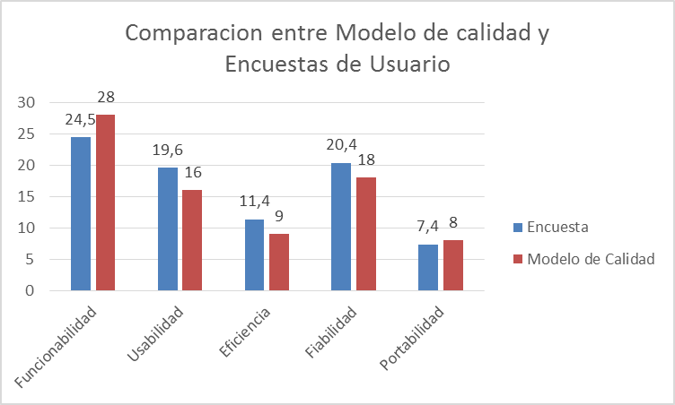

# Manual de Usuario

## Introducción

Este manual le permitirá aprender a utilizar todas las funcionalidades básicas de Los Laureles.

## Instalación

Para comenzar la instalación debemos realizar doble click en el siguiente icono



Una vez hecho esto nos aparecerá la siguiente pantalla la cual nos informara el tamaño requerido para la instalación, y nos permitirá seleccionar si queremos crear un acceso rápido en el menú de inicio

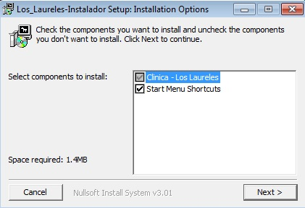

Presionamos Next y nos llevara a la siguiente pantalla. La cual nos permitirá elegir donde queremos instalar la aplicación.

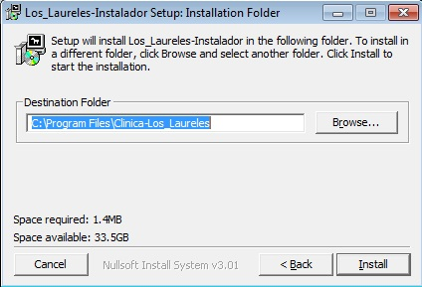

Presionamos Install y si todo fue bien nos aparecerá la siguiente pantalla donde debemos apretar Close y nuestra aplicación quedo instalada.

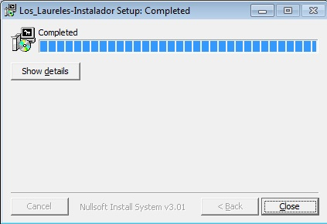

## Iniciar Sesión

Una vez instalada e iniciada la aplicación nos aparecerá la siguiente pantalla de inicio de sesión en el cual debemos ingresar nuestro usuario y contraseña.

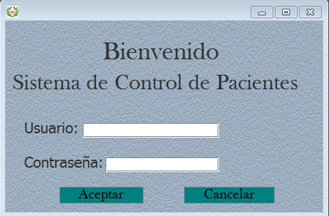

Una vez ingresados los datos, en caso de haberlos ingresados correctamente nos aparecerá el siguiente mensaje y ya podremos comenzar a utilizar la aplicación

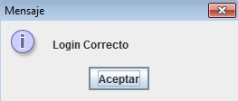

En caso de haber ingresado mal el usuario o la contraseña nos mostrara el siguiente mensaje y nos llevara a la pantalla de Inicio de Sesión

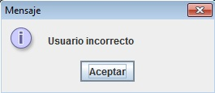

## Menú Principal

Una vez ingresados en la aplicación nos aparecerá la siguiente pantalla con las siguientes funciones

* Cambiar clave
* Ingreso de Datos
* Informes

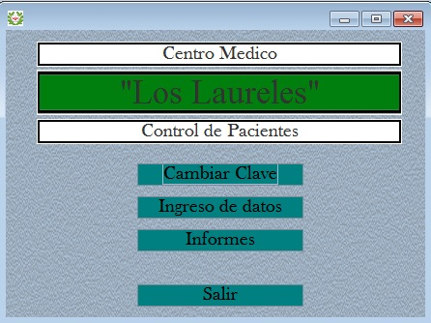

### Cambiar Clave

En dicha sección podremos cambiar la clave de nuestro usuario, en donde ingresaremos nuestro nombre de usuario, la contraseña actual y la contraseña nueva.

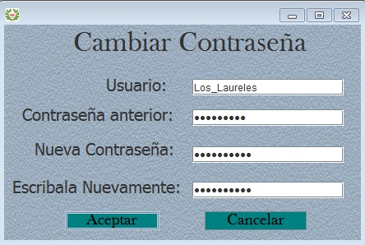

Luego presionamos aceptar y nos pedirá una confirmación para realizar el cambio. Presionar “si” y la contraseña se cambiará.

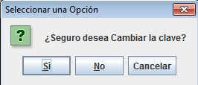

### Ingreso de Datos

En dicha sección podremos:

#### Registrar Paciente

El código del paciente es provisto automáticamente por el sistema. Ingresamos el nombre del paciente, dni, teléfono, tipo de sangre, fecha de ingreso y la dirección. Todos los campos son obligatorios. Luego presionamos “Confirmar” y el paciente queda debidamente registrado.

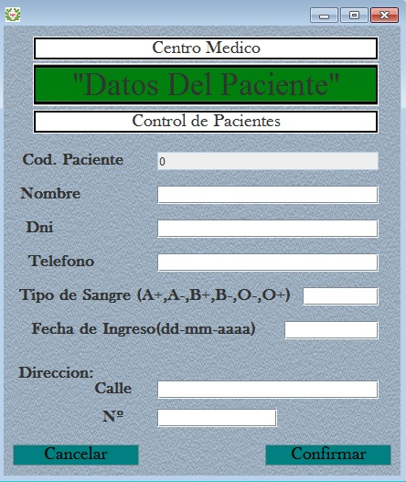

#### Registrar Medico

El código del medico es provisto automáticamente por el sistema. Ingresamos el nombre del medico, la matricula, el telefono, la fecha de ingreso y las especialidades del mismo. Todos los campos son obligatorios. Luego presionamos “Confirmar” y el medico queda debidamente registrado.

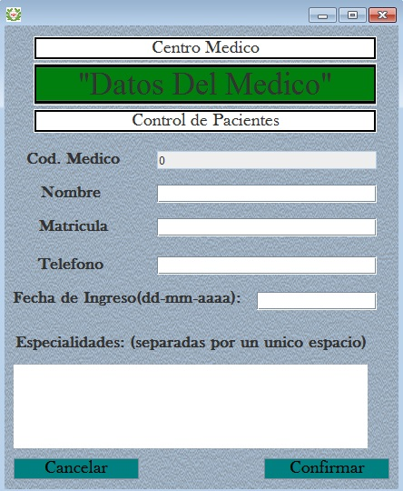

#### Registrar Cita

En dicha pantalla es donde se registraran las citas y diagnosticos de los pacientes. Con los pacientes y médicos previamente registrados, debemos seleccionar un paciente y un medico los cuales participaron de la cita. Luego ingresaremos la fecha y hora de la misma y un diagnostico provisto por el medico. Luego presionamos aceptar y la cita queda correctamente registrada

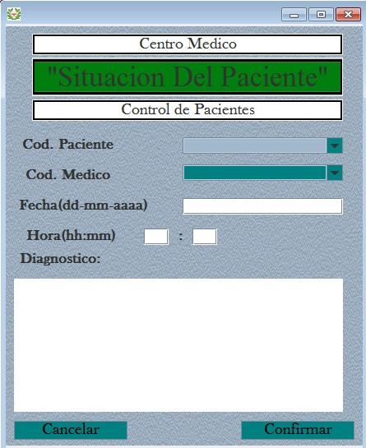

### Informes

En dicha sección podremos obtener un listado de pacientes por médico o un listado de enfermedades que atiende cada medico

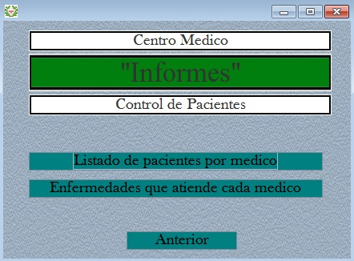

#### Listado de Pacientes por Medico

En dicha sección podremos ver los pacientes que atendio cada medico. Esto lo haremos seleccionando un medico y presionando “ver datos”. La lista de pacientes se desplegará

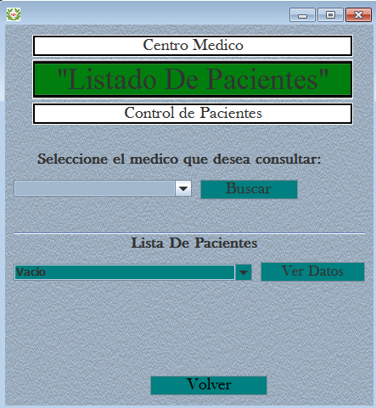

#### Enfermedades que atiente cada medico

En dicha sección podremos ver las especialidades que atiende cada médico. Esto lo haremos seleccionando un médico y presionando “buscar”. La lista de especialidades se desplegará.

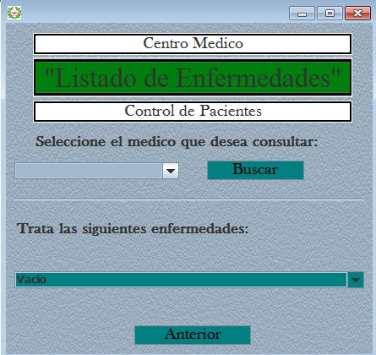

# Pruebas de caja blanca

## McCabe

Método analizado

btnConfirmar.addActionListener(**new** ActionListener() {

**public** **void** actionPerformed(ActionEvent e) {

**if**(*errorDeArchivo* == **true**) //NODO 1

{

JOptionPane.*showMessageDialog*(rootPane, "La operacion no puede ser completada por error al abrir el Archivo Medicos.txt", "", JOptionPane.***ERROR_MESSAGE***, **null**); //NODO 3

}

**Else //**NODO 2

{

**if**(texMatricula.getText().length()*texNombre.getText().length()*texEspecialidades.getText().length()*texFechaDeIngreso.getText().length()*texTelefono.getText().length() != 0) //NODO 4

{

String [] enfermedades = texEspecialidades.getText().split(" "); medico=**new**Medico(ultimoCod,texMatricula.getText(),texNombre.getText() , enfermedades, texFechaDeIngreso.getText(), Integer.*parseInt*(texTelefono.getText()));

FileWriter fichero = **null**;

PrintWriter pw = **null**; //NODO 5

**Try**

{

fichero = **new** FileWriter("./src/Archivos\\Medicos.txt", **true**); //NODO 6

pw = **new** PrintWriter(fichero); pw.println(medico.toString());

JOptionPane.*showMessageDialog*(rootPane, "Registro agregado al archivo con exito", "", JOptionPane.***INFORMATION_MESSAGE***, **null**);

//NODO 7

} **catch** (Exception e1) { //NODO 8

e1.printStackTrace();

JOptionPane.*showMessageDialog*(rootPane, "Error al intentar abrir el archivo Medicos", "", JOptionPane.***ERROR_MESSAGE***, **null**);//NODO9

} **finally** {

**try** {

**if** (**null** != fichero) //NODO 10

fichero.close(); //NODO 11

} **catch** (Exception e2) {

JOptionPane.*showMessageDialog*(rootPane, "Error al intentar cerrar el archivo Medicos", "", JOptionPane.***ERROR_MESSAGE***, **null**);

e2.printStackTrace(); //NODO 12

}

}

InterfazIngresoDeDatos iIngresoDeDatos=**new** InterfazIngresoDeDatos();

iIngresoDeDatos.setVisible(**true**);

InterfazDatosDelMedico.**this**.dispose(); //NODO 13

}

**Else** //NODO 14

JOptionPane.*showMessageDialog*(rootPane, "Faltan campos por Completar", "", JOptionPane.***ERROR_MESSAGE***, **null**); //NODO 15

}

}

});

//NODO 16

### Complejidad ciclomática

V(G)= Áreas +1= 5

V(G)= Numero de aristas – Numero de nodos +2 = 19 – 16 +2 = 5

V(G) = Nodos predicados +1 = 4 +1 = 5

Caminos LI (5 caminos)

1. 1-3-16
2. 1-2-4-14-15-16
3. 1-2-4-5-6-7-10-11-13-16
4. 1-2-4-5-6-8-9-10-11-13-16
5. 1-2-4-5-6-7-10-11-12-13-16

### Casos de prueba

|  |  |  |  |  |  |  |  |  |
| --- | --- | --- | --- | --- | --- | --- | --- | --- |
|  | errorDe  Archivo | Tex  Matricula | Tex  Nombre | Tex  Especialidades | Tex  FechaDe  Ingreso | Tex  Teléfono | Abrir  Arch  Medicos | Cerrar  Arch  Medicos |
| 1-3-16 | true | NO SE HACE | | | | | | |
| 1-2-4-14-15-16 | false | 1234 | Carlos | Clinico | 23/02/2000 | {vacio} | NO SE HACE | |
| 1-2-4-5-6-7-10-11-13-16 | false | 1234 | Carlos | Clinico | 23/02/2000 | 98765432 | true | true |
| 1-2-4-5-6-8-9-10-11-13-16 | false | 1234 | Carlos | Clinico | 23/02/2000 | 98765432 | false | true |
| 1-2-4-5-6-7-10-11-12-13-16 | false | 1234 | Carlos | Clinico | 23/02/2000 | 98765432 | false | false |

TER=5/5=100%

TRUE

FALSE

TRUE

FALSE

TRUE

FALSE

TRUE

TRUE

FALSE

## Cobertura

Método analizado

btnConfirmar.addActionListener(**new** ActionListener() {

**public** **void** actionPerformed(ActionEvent e) {

**if**(*errorDeArchivo* == **true**) //DECISION 1

{

JOptionPane.*showMessageDialog*(rootPane, "La operacion no puede ser completada por error al abrir el Archivo Medicos.txt", "", JOptionPane.***ERROR_MESSAGE***, **null**); SENTENCIA 1

}

**Else**

{

**if**(texMatricula.getText().length()*texNombre.getText().length()*texEspecialidades.getText().length()*texFechaDeIngreso.getText().length()*texTelefono.getText().length() != 0) //DECISION 2

{

String [] enfermedades = texEspecialidades.getText().split(" "); medico=**new**Medico(ultimoCod,texMatricula.getText(),texNombre.getText() , enfermedades, texFechaDeIngreso.getText(), Integer.*parseInt*(texTelefono.getText()));//SNETENCIA 2

FileWriter fichero = **null**; //SENTENCIA 3

PrintWriter pw = **null**; //SENTENCIA 4

**Try**

{

fichero = **new** FileWriter("./src/Archivos\\Medicos.txt", **true**); //DECISION 3

pw = **new** PrintWriter(fichero); //SENTENCIA 5 pw.println(medico.toString()); //SENTENCIA 6

JOptionPane.*showMessageDialog*(rootPane, "Registro agregado al archivo con exito", "", JOptionPane.***INFORMATION_MESSAGE***, **null**);

//SENTENCIA 7

} **catch** (Exception e1) {

e1.printStackTrace(); //SENTENCIA 8

JOptionPane.*showMessageDialog*(rootPane, "Error al intentar abrir el archivo Medicos", "", JOptionPane.***ERROR_MESSAGE***, **null**); //SENTENCIA 9

} **finally** {

**try** {

**if** (**null** != fichero) //DECISION 4

fichero.close(); //SENTENCIA 10

} **catch** (Exception e2) {

JOptionPane.*showMessageDialog*(rootPane, "Error al intentar cerrar el archivo Medicos", "", JOptionPane.***ERROR_MESSAGE***, **null**); //SENTENCIA 11

e2.printStackTrace(); //SENTENCIA 12

}

}

InterfazIngresoDeDatos iIngresoDeDatos=**new** InterfazIngresoDeDatos();

iIngresoDeDatos.setVisible(**true**); //SENTENCIA 13

InterfazDatosDelMedico.**this**.dispose(); //SENTENCIA 14

}

**Else**

JOptionPane.*showMessageDialog*(rootPane, "Faltan campos por Completar", "", JOptionPane.***ERROR_MESSAGE***, **null**); //SENTENCIA 15

}

}

});

### Cobertura de sentencias

|  |  |  |  |  |  |  |  |  |  |
| --- | --- | --- | --- | --- | --- | --- | --- | --- | --- |
| N | errorDe  Archivo | Tex  Matricula | Tex  Nombre | Tex  Especialidades | Tex  FechaDe  Ingreso | Tex  Teléfono | Abrir  Arch  Medicos | Cerrar  Arch  Medicos | Sentencias que Cubre |
| 1 | True | 1234 | Carlos | Clinio | 23/02/200 | 98765432 | True | True | 1 |
| 2 | false | 1234 | Carlos | Clinico | 23/02/2000 | 98765432 | False | false | 2-3-4-8-9-13-14 |
| 3 | false | 1234 | Carlos | Clinico | 23/02/2000 | 98765432 | true | true | 2-3-4-5-6-7-10-13-14 |
| 4 | false | 1234 | Carlos | Clinico | 23/02/2000 | 98765432 | True | false | 2-3-4-5-6-7-11-12-13-14 |
| 5 | false | 1234 | Carlos | Clinico | 23/02/2000 | 98765432 | False | True | No se puede |
| 6 | false | 1234 | Carlos | {vacio} | 23/02/2000 | 98765432 | False | True | 15 |

TER= 5/6= 0,8333 = 83,33%

### Cobertura de Decisión

|  |  |  |  |  |  |  |  |  |
| --- | --- | --- | --- | --- | --- | --- | --- | --- |
|  | Decisión 1  (error de archivo) | | Decisión 2  (ningún campo vacios) | | Decisión 3  (arch médicos abierto correctamente) | | Decisión 4  (arch médicos cerrado correctamente) | |
|  | V | F | V | F | V | F | V | F |
| Caso 1 | X | - | * | * | * | * | * | * |
| Caso 2 | - | X | X | - | - | X | * | * |
| Caso 3 | - | X | X | - | X | - | X | - |
| Caso 4 | - | X | X | - | X | - | - | X |
| Caso 5 | - | X | X | - |  | X | * | * |
| Caso 6 | - | X | - | X | * | * | * | * |

**\*** *no se llega a evaluar esa decisión*

# Pruebas de caja negra

## Condiciones de prueba de la clínica

* **Ingreso de datos del paciente**
  + El nombre: utiliza letras (mayúsculas y minúsculas), permite blancos.
  + El DNI: utiliza números, tiene 8 caracteres
  + La fecha de ingreso: utiliza números y el carácter “/”, tiene 10 caracteres
  + El tipo de sangre: utiliza letras en mayúscula (A, B o O), el signo +, el signo -, tiene entre 2 y 3 caracteres.
  + El teléfono: utiliza números, tiene 10 caracteres
  + La calle de la dirección: utiliza letras (mayúsculas y minúsculas), puede contener blancos.
  + El numero de la dirección: utiliza números, puede tener como máximo 5 caracteres.
* **Ingreso de la situación del paciente**
  + El código del paciente: utiliza números, debe ser mayor a 0 y menor a 9999
  + El código del médico: utiliza números, debe ser mayor a 0 y menor a 9999
  + La fecha: utiliza números y el carácter “/”, tiene 10 caracteres
  + La hora: utiliza números entre 0 y 24 para la parte de la hora y entre 0 y 59 para la parte de los minutos, la parte de la hora tiene como máximo 2 caracteres y la parte de los minutos tiene como máximo 2 caracteres.
  + El diagnóstico: utiliza letras (mayúsculas y minúsculas), números y puede contener blancos
* **Ingreso de datos del medico**
  + El nombre: utiliza letras (mayúsculas y minúsculas), permite blancos.
  + La matrícula: utiliza letras (mayúsculas y minúsculas), números
  + El teléfono: utiliza números, tiene 10 caracteres
  + La fecha de ingreso: utiliza números y el carácter “/”, tiene 10 caracteres
  + Especialidad: utiliza letras y blancos

## Clases de equivalencia

|  |  |  |  |
| --- | --- | --- | --- |
| **Condiciones de entrada** | **Clase Equivalente Valida** | **Clase Equivalente No Valida** | **Regla que Aplico** |
| Formato del nombre del paciente | Letra [1] | Distinto a Letra [21] | Booleano |
| Caracteres validos en nombre del paciente | "blanco" [2] | Distinto de carácter de espacio [22] | Valor |
| Formato del DNI | Entero [3] | Distinto de Entero [23] | Booleano |
| Longitud del DNI | Igual a 8 [4] | Menor a 8 [24] | Numero de Valores |
| Mayor a 8 [25] |
| Formato de la Fecha | Entero [5] | Distinto de Entero [26] | Booleano |
| Caracteres permitidos en la Fecha | "/" [6] | Carácter distinto a "/" [27] | Valor |
| Longitud de la Fecha | Igual a 10 [7] | Menor a 10 [28] | Numero de Valores |
| Mayor a 10 [29] |
| Formato de Tipos de Sangre | Letra [8] | Distinto a Letra [30] | Booleano |
| Letras permitidas en Tipo de Sangre | "A","B" y "O" [9] | Letra distinta a "A","B","O" [31] | Valor |
| Solo Mayúsculas en Tipo de Sangre | Letra Mayúscula [10] | Letra minúscula [32] | Valor |
| Caracteres permitidos en el Tipo de Sangre | "+","-" [11] | Distinto a "+" y "-" [33] | Valor |
| Longitud del tipo de Sangre | Mayor o igual a 2 y Menor o igual a 3 [12] | Menor a 2 [34] | Numero de Valores |
| Mayor a 3 [35] |
| Formato de Teléfono | Entero [13] | Distinto de Entero [36] | Booleano |
| Longitud de Teléfono | Igual a 10 [14] | Menor a 10 [37] | Numero de Valores |
| Mayor a 10 [38] |
| Formato de la Calle de la Dirección | Letra [15] | Distinto a Letra [39] | Booleano |
| Caracteres validos en la calle de la Dirección | "blanco" [16] | Distinto de carácter de espacio [40] | Valor |
| Formato del numero de la Dirección | Entero [17] | Distinto de Entero [41] | Booleano |
| Valor del numero de la Dirección | mayor a 1 y menor o igual a 5 [18] | Menor a 2 [42] | Rango de Valores |
| Mayor a 5 [43] |
| Mayor a 9999 [46] |

## Casos de pruebas

|  |  |  |  |
| --- | --- | --- | --- |
| **Caso** | **Clases Cubiertas** | **Salida Esperada** | **Análisis de Valor Limite** |
| Nombre del paciente: Perez Juan | [1][2] | Ok |  |
| Nombre del paciente: Perez58 | [21] | ERROR |  |
| Nombre del paciente: Perez@Lopez | [22] | ERROR |  |
| DNI: 38456793 | [3][4] | OK | SI |
| DNI: 3845679a | [4][23] | ERROR |  |
| DNI: 3845679 | [3][24] | ERROR | SI |
| DNI: 384567934 | [3][25] | ERROR | SI |
| Fecha: 16/06/2017 | [5][6][7] | OK | SI |
| Fecha:16/mayo/17 | [7][26] | ERROR |  |
| Fecha: 16-06-2017 | [5][27] | ERROR |  |
| Fecha: 16/06/017 | [5][6] [28] | ERROR | SI |
| Fecha: 16/006/2017 | [5][6] [29] | ERROR | si |
| Tipo de Sangre: A+ | [8][9][10][11][12] | OK | SI |
| Tipo de Sangre: 0+ | [11][30] | ERROR |  |
| Tipo de Sangre: F+ | [8][31] | ERROR |  |
| Tipo de Sangre: a+ | [8][32] | ERROR |  |
| Tipo de Sangre: A* | [8][33] | ERROR |  |
| Tipo de Sangre: A | [8][34] | ERROR | SI |
| Tipo de Sangre: AB++ | [8][11][35] | ERROR | SI |
| Teléfono: 1176345690 | [13][14] | OK | SI |
| Teléfono: +549117634 | [14][36] | ERROR |  |
| Teléfono: 763456909 | [13][37] | ERROR | SI |
| Teléfono: 76345690965 | [13][38] | ERROR | SI |
| Calle: Los Franceses | [15][16] | OK |  |
| Calle: LosFranceses2734 | [39] | ERROR |  |
| Calle: Los@Franceses | [40] | ERROR |  |
| Numero de la dirección: 2790 | [17][18] | OK | SI |
| Numero de la dirección: BC27 | [41] | ERROR |  |
| Numero de la dirección: 1 | [17][42] | ERROR | SI |
| Numero de la dirección: 123456 | [17][43] | ERROR | SI |